Set & Sket 2012

Viking run 2012

Tog afsted til vikingrun fra Troel´s værksted. Sammen med en del andre fra California Dreamers. Træf pladsen var allerede godt fyldt op, da vi kom frem. Og Troel´s havde bestilt en plads til 2 campingvogne og 10-12 telte. Da vi havde fundet os til rette og tælte var stillet op, var det tid til at gå lidt rundt.  
     
Der var godt nok mange biler fra Sverig, Norge og Tyskland. DealerStreet var godt fyldt op, med mange fede parts og massere af værktøj. Brænder pladsen var plaseret ved den store asfalt plads. Som blev brugt hyppigt. Nå men vi fik noget at spise og en masse øl blev skyllet ned, og vi gik op til hallen for at høre lidt live Rocken Role musik  
     
Hvor vi sattes os ved American Street Machines Medlemmer, og fik en god “fulde” snak hyggelig aften. Det eneste minus var, at musikken rungede af h. til i hallen, så det lød ikke så godt der hvor vi sad. Nå men så længe øllet smagte godt, er alle glade.

Lørdag mogen. Solen skinnet og vejret var perfekt. Efter morgenmaden gik jeg en rundte på pladsen og tog ca. 120 billeder af mange udlandske fede slæder. Der var rigtig mange modeller, som jeg ikke havde set før. Men de var desværre ikke danske, så det vare nok en rum tid, før man ser dem igen.  
     
Flere billeder kan ses i billed albummet. Ften sneg sig ind på os, og vi havnede oppe i hallen igen om aftenen. Søndag morgen regnede det desværre, og jeg pakkede campingvognen og tog hjem ad.  
Kanont fedt træf.

Fandt lige denn video på YOUTUBE hvor PARTYBUSSEN er med i   
  
Hilsen Webmaster

Mopar Meet 6-8.Juli

[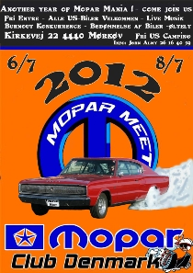](http://california-dreamers.dk/wp-content/uploads/2014/02/mopar2012_small.jpg)Havde ikke været til mopar meet træf før, så jeg besluttede at ta afsted. Der var ikke mange biler da jeg ankom kl ca 13:40 om Lørdagen, Men de var ude og cruise og dukket op et stykke efter.

Jeg fik bil nr. 122 og jeg vil skyde på, at der var ca. 200 biler på pladsen. John A. Fik en mic i hånden og der var skruet så højt op på anlæget, at man ikke kunne have en normal samtale, for enden af træf pladsen uden at man skulle råbe til hindanden. Liiiidt for højt.

Boder med tøj og værktøj var der en del af og et hyggeligt træf telt. Priserne på mad og drikkevare var rimelige.

Tog hjem igen ved 18:00 tiden, og havde haft en hyggelig dag. Billeder af træffet kan ses i Billed Albummet her på siden

Hilsen  
Webmaster  
Klaus B.

Sankt Hans i Valore

Så faldt Sankt Hans på en lørdag og det skulle da fejres på behørig vis. Formanden og Dorthe lagde hus, have og bål til. Vi hyggede med grill, dejlig mad og gode drikke. Heksen Hanna var klar til at tage turen til Bloksbjerg ( Tak til Sonja for den meget fine heks) Bålet blev tændt og Pantani holdt en super fin båltale. Vi hyggede os alle, nogle på lidt anden vis end resten af os men alle syntes det har været en god aften.  
[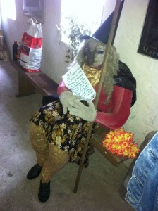](http://california-dreamers.dk/wp-content/uploads/2014/02/heksen.jpg) [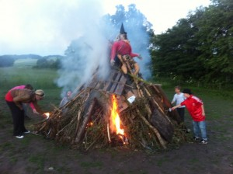](http://california-dreamers.dk/wp-content/uploads/2014/02/IMG_20541.jpg) [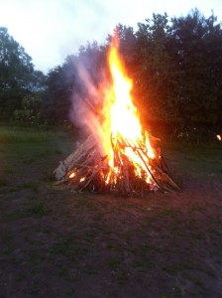](http://california-dreamers.dk/wp-content/uploads/2014/02/baalet.jpg)

Turtleball Run & Meet

Så gik weekenden med Turtleball.. Vi var mange der tog turen ind til KBH Centrum fredag aften og cruisede rundt i byen, mødtes med kendte og ukendte ansigter og kiggede biler. Lørdag startede dagen med morgenmad i Udsholt… Se artikel i den lokale netavis [http://nordkysten.nu/?Id=24788….](http://nordkysten.nu/?Id=24788) Vejret var ikke det bedste men det så ud som om at maden kunne bruges.  
[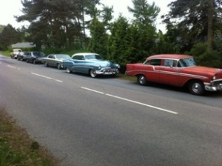](http://california-dreamers.dk/wp-content/uploads/2014/02/IMG_1856.jpg) [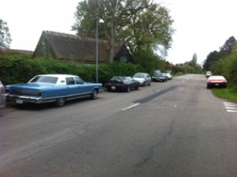](http://california-dreamers.dk/wp-content/uploads/2014/02/IMG_1854.jpg) [[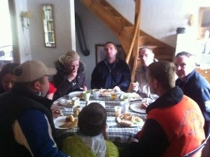](http://california-dreamers.dk/wp-content/uploads/2014/02/IMG_1857.jpg)](http://california-dreamers.dk/wp-content/uploads/2014/02/IMG_1857.jpg)[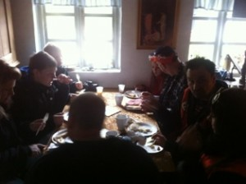](http://california-dreamers.dk/wp-content/uploads/2014/02/IMG_1860.jpg) [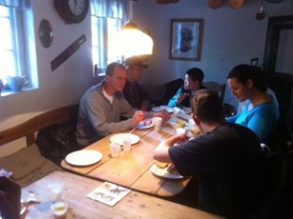](http://california-dreamers.dk/wp-content/uploads/2014/02/IMG_1859.jpg)  
Efterfølgende var der cruise fra Tisvildeleje, blæsten og regnen gjorde det til en kold fornøjelse men på trods af vejret var der rimelig mange biler.

Vi kørte i fælles trop det meste af vejen med lige små stop undervejs, og endte på pladsen på Backersvej. Der kiggede vi biler, sludrede og mødte flere kendte ansigter.

Lørdag aften var der live musik, John Lindberg Trio fra Sverige spillede op.. Der blev danset og hygget og aftenen sluttede stille og roligt.

Søndag var dagen hvor konkurrencen 30 Most Oustanding Cars og Me and my car skulle stå…. Erik i hans 52 Roadmaster og MS Færgen var klar med udstyr, Kaptajn og Matros… Vi var nødt til at forsøge at erobre 1. pladsen igen i år efter at Dytte hev den hjem sidste år

Der blev rigget til og gjort klar og efter Erik og de andre deltagere i 30 Most Outstanding Cars havde holdt i kø længe til bedømmelsen blev det endelig tid….  
[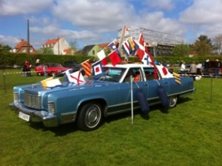](http://california-dreamers.dk/wp-content/uploads/2014/02/IMG_1864.jpg) [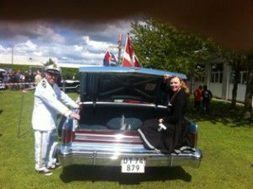](http://california-dreamers.dk/wp-content/uploads/2014/02/IMG_1867.jpg)  
Både Erik, hans Roadmaster, Dytte, Gnom og ikke mindst Færgen tiltrak stor opmærksomhed fra publikum. Der var ret mange mennesker og biler på pladsen og alle var spændte på at se deltagerne i konkurrencerne.

Dommerne kigged, vurderede og virkede som om de kunne lide ideen..  
[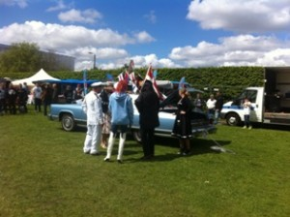](http://california-dreamers.dk/wp-content/uploads/2014/02/IMG_1871.jpg) [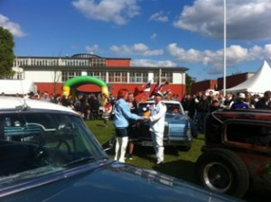](http://california-dreamers.dk/wp-content/uploads/2014/02/IMG_1882.jpg)  
Og sørme om ikke MS Færgen & mandskab løb af med 1. pladsen, og Erik tog en flot 3 plads. Tillykke med det, super godt gået.. 2 ud af 3 pladser i Me and My car gik til Dreamers. Plus at Erik fik en plads i 30 Most Oustanding så man kan vel godt påstå at Dreamers var ret godt repræsenteret. det er bare super godt gået af vores medlemmer.

Det har været en hyggelig weekend med mange af vores klubmedlemmer… Tak til alle der deltog….

Valore Cruising…… 22 April

Det var dagen hvor vi søsatte et nyt arrengement i klubben, Alt i alt drejer det sig jo om at komme ud og køre…..

Det var Søndag, vejret var faktisk rimeligt godt, årstiden taget i betragtning….. Vi mødtes hos mig i Valore omkring 11.15, efter en lille een til næbbet og lidt sniksnak kørte vi afsted.

hele ídeen er faktisk at den som har lyst til at vise de andre klubmedlemmer rundt i ens nærområde arrengere en lille køretur og man bestemmer selv hvordan det skal foregå….. og da det ligesom var mig selv som var kommet med ídeen, lå det ligesom i kortene at jeg skulle starte…

efter en times tid holdt vi frokost pause på Malerklemmen som ligger ved Borup, efter at have indtaget en velanrettet Buffé og lidt dessert fortsatte turen lidt ud i landet igen, vi kom forbi lidt Godser og små byer osv. vi sluttede af på Køge Marina med en iskage, kop kaffe eller hvad man nu kunne finde på, og det var faktisk enden på turen, og de umiddelbare tilbagemeldinger har været rigtigt gode, så jeg tror godt at vi kan kalde det for en succes, og regne med at der er andre som har lyst til at vise os rundt.

God Sommer.

V8 hilsner fra Formanden

DriveIn Tur til Lynge 21.April

Lørdag d. 21 april valgte nogle af medlemmerne at nyde det gode vejr og tage i Drive-In i Lynge. Vi spiste sammen i Værløse og kørte derefter sammen til Lynge for at se Battleship. Filmen var ok og vi hyggede os.

Det kan klart anbefales at tage med en anden gang, det er en god undskyldning for at køre i bilerne og hygge sig sammen med de andre fra klubben.. Vi gør det igen en anden dag.   
[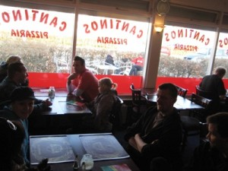](http://california-dreamers.dk/wp-content/uploads/2014/02/IMG_2353.jpg) [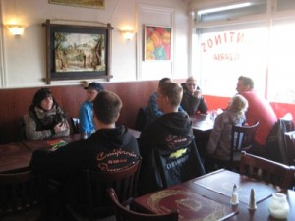](http://california-dreamers.dk/wp-content/uploads/2014/02/IMG_2354.jpg)  
[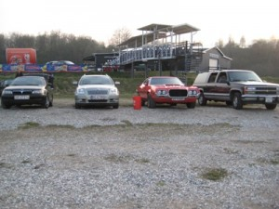](http://california-dreamers.dk/wp-content/uploads/2014/02/IMG_2355.jpg) [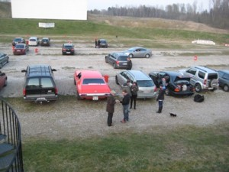](http://california-dreamers.dk/wp-content/uploads/2014/02/IMG_2356.jpg)

Generalforsamling 14.02

California Dreamers holdte sit årlige Generalforsamling, i klubben d. 14.02.2012, og der var mødt rigtig mange klub medlemmer op. Nok også fordi der var mad kl. 17:00. Hjemmelavet lasange, salat og lune brød.

Forman Thomas “Øff” Rune startede mødet op. Og vi gennemgik diverse punkter. Økonomien havde det som det plejer og vi kom rimelig godt igennem mødet uden for mange diskutioner. ( REKORT SLUT INDEN KL. 21:30 )

Der blev vedtaget lidt ændringer og nye regler trådte i kræft. Hyggeligt møde med god mad. Maden var leveret og lavet af Marleen

Hilsen  
Webmaster

GODT NYTÅR ALLE SAMMEN

Håber alle er kommet godt ind i det nye år, uden at ha mistet en finger eller et øje.

Hilsen  
Webmaster